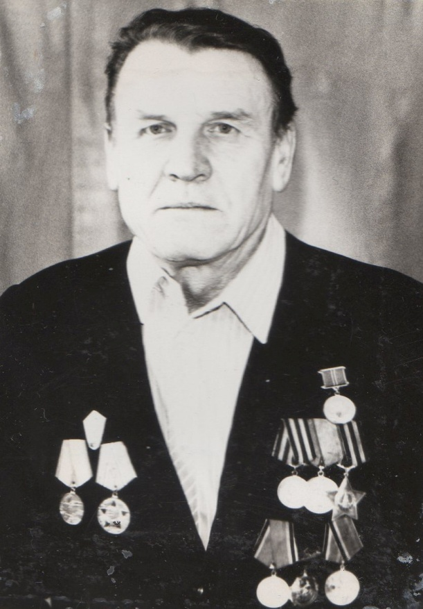
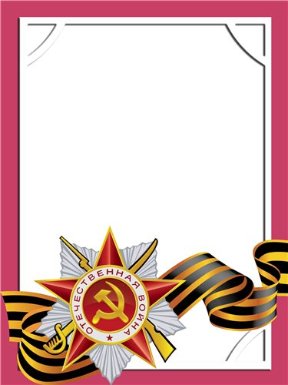
Симонов
Владимир
Алексеевич

Ветеран войны и труда.

Родился в 1923 г., п. Атиг, русский, чл. КПСС.
В действующей армии с апреля 1943 г. по декабрь 1944 г. – командир отделения разведки в составе 198 разведроты 126 СД., 4-ый Украинский и 1-ый Прибалтийский фронты. После демобилизации работал на АМЗ на руководящих и рабочих местах.
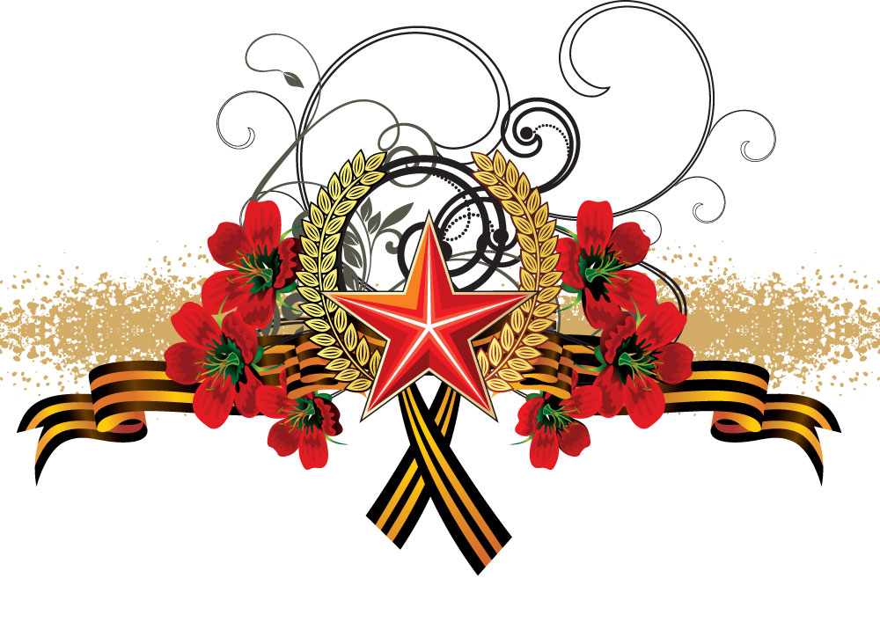
Награжден орденом: «Слава III ст.», медалями: «За Отвагу», «За Победу над Германией», «Ветеран труда» и юбилейные медали.

